ZB-WSK温湿度控制器
一、概述
ZB-WSK温湿度控制器是保定众邦电气有限公司专门为电力设备柜体内部进行控温、除湿、防凝霜而设计的一种专用仪器。广泛用于各种配电柜、接地电阻柜、端子箱、操作机构箱、继保柜和预装式变电站的环境监测与保护。
该产品具有测量精度高、可任意角度安装、抗震、抗外磁场干扰、体积小，功耗低、适应性强等特点，与标准传感器和加热板配合使用。四位LED数码管显示，读数清晰，是原指针式仪表的理想替代品。
ZB-WSK温湿度控制器分为面板安装和导轨安装两种。
二、技术指标
1、电 源：AC/DC 85V-265V
2、工作环境：温度-20～+50℃ 相对湿度≤95%RH
3、控制范围：-40℃～120℃ 0～99%RH
4、控制精度：温度±2℃ 湿度±5%RH
5、功 耗：≤10W
6、输出接点： (1)无源接点：AC/DC 220V 5A，可带交流风扇
(2)无源接点：AC/DC 220V，5A，可带加热器
7、工作方式：加热器加热或风扇排风
当温度小于10℃时，加热继电器触点闭合；大于15℃时，加热继电器触点断开；
当温度大于60℃时，风扇继电器触点闭合；小于55℃时，风扇继电器触点断开。
当湿度大于70%RH时，加热继电器触点闭合。
（动作设定值可以根据客户要求，自行设定）
三、功能特点
1、它可以同时采样温度、湿度信号。根据设备的控温、除湿要求，用数字来设定控温、控湿的范围，由微处理器的智能化判别程序来控制开启或关闭电加热器和散热风扇，使其无论在严冬、酷暑、阴雨季节等复杂多变的气候环境下，有效的保护电力设备安全运行。
2、品种、规格齐全，有多种外形尺寸，多个系列化的产品，所有仪表均按照标准尺寸设计，兼容性强，维修更换方便。
3、卡式安装方式取代传统螺钉安装方式，安装简单、方便、牢固。导轨式安装方式可以直接安装到标准导轨上，适用于户外，或其它不宜面板安装的场所。
4、该产品采用了数字显示方式，使用户对环境温湿度一目了然，并且能随时修改温、湿度的控制定值。
5、网络化设计方案，带485通讯接口，可与各类电力网络远程监控系统轻松对接。（通讯协议可由用户提供）
四、通讯协议
温湿度控制器采用标准modbus协议，
默认波特率为9600，地址：0-255，采用8位无校验，一位停止位。

程序通讯例如：读寄存器和继电器状态
下行地址：地址 + 功能码 + 寄存器地址 + 寄存器数量 + CRC校验
ADDR + 03H + 03H+00H + 00H+04H + CRC低+CRC高
上行地址：地址+功能码 + 数据长度 + 温度 + 湿度 + 备用 + 备用 + CRC
ADDR + 03 + 08 + 00XXH + 00XXH + 0000H + 0000H + CRC低+CRC高
下行地址：地址 + 功能码 + 寄存器地址 + 寄存器数量 + CRC校验
ADDR + 01H + 01H+00H + 00H+08H + CRC低+CRC高
上行地址：地址+功能码 + 数据长度 + 继电器状态+ CRC
ADDR + 01 + 08 + XXH + CRC低+CRC高
继电器状态：XX：7 6 5 4 3 2 1 0
备用 备用 备用 备用 备用 信号断线 风机 加热
五、接线位置及开孔尺寸
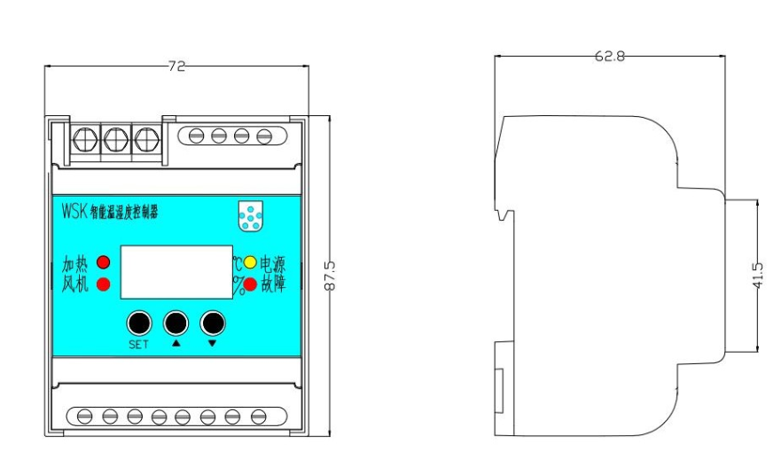

L O G VCC RI CI GND
电源 +5V（红） 温度信号（白） 湿度信号（黄） 0V（黑）
A B Q1 Q1 Q2 Q2 Q3 Q3
484通讯 加热接口 风机接口 断线信号
六、设置参数
C H 6 0
-- H
1、按下SET，4秒后进入风机动作设置状态， ,显示风机动作的温度值，范围0-99℃，如果超过设置值，风机动作，可用▲或▼调整，默认值60℃。
C L 1 0
2、第一步设置结束，按下SET，进入低温加热设置状态，显示： ，加热动作的温度值，范围0-99℃，低于设定值，加热板动作。可用▲或▼调整，默认值10℃。
H H 7 0
3、第二步设置结束，按下SET，进入高湿加热设置状态，显示： ，加热动作的湿度值，范围0-99%RH，用▲或▼调整，当湿度超过设定值，加热板动作，默认值70%RH。
A 0 0 1
4、第三步设置结束，按下SET，进入通讯地址设置状态，显示： ，显示设备通讯地址，范围0-255，用▲或▼调整，默认值0001。
5、第四步设置结束，按下SET，进入温度和湿度显示状态，设置结束。
6、工作时，温度和湿度数值轮流显示。C：温度 H：湿度
七、温湿度控制器使用的注意事项
1、仪表尽量避开干扰源，若信号线过长，最好用屏蔽线，不能将信号线与电源线安装在一起。
2、仪表避免在有腐蚀性、易燃物质、灰尘大、振动强的环境里工作。
3、存放温度–10℃～+70℃，长期保存应避免直射光线。
4、防止震动或冲击。

保定众邦电气有限公司
地址：保定市竞秀区锦绣街677号火炬产业园
电话：0312-3320110 传真：0312-3320222
网址：http://bdzhongbang.com
邮箱：13513285660@139.com

